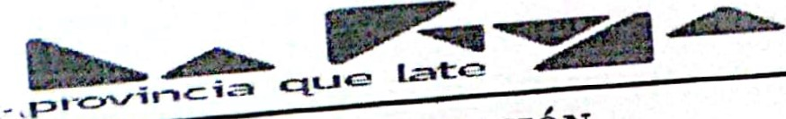 MINISTERIO DE EDUCACIÓN 

LA RIOJA, 12 6 MAY 2022

VISTO: La solicitud de la Dirección General de Educación Primaria respecto a la continuidad de funcionamiento de desdoblamiento sin cargos en la Escuela NO 405 de la Ciudad de La Rioja, durante el ciclo activo 2022, CONSIDERANDO: 

QUE la Escuela NO 405 remite la documentación que justifica la necesidad de dar continuidad al desdoblamiento sin cargos.

QUE, asimismo, se adjunta nota del docente Víctor Ariel Ramírez, quien presta consentimiento para el desdoblamiento de su cargo de Maestro de Grado titular de la Escuela NO 411.

QUE ante la inexistencia de nuevos cargos para 'asignar, resulta necesario aplicar la figura de los desdoblamientos sin cargo en aquellas instituciones que lo requerían por incremento de la matrícula.

QUE es prioritario garantizar la educación en todos los niveles del Sistema Educativo Provincial.

POR ELLO y en uso de sus facultades;

LA SECRETARIA DE GESTION EDUCATIVA

RESUELVE:

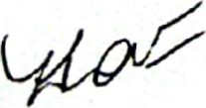ARTICULO r.- AUTORIZAR la continuidad del funcionamiento de

Desdoblamiento sin Cargos de Maestro de Grado en la Escuela NO 405 de la

0 Ciudad de La Rioja, a cargo de la Prof. Eloísa del Rosario Escobar, D.N.I. NO

17.827.770, cuya titular es el Señor Víctor Ariel Ramírez, D.N.I. NO

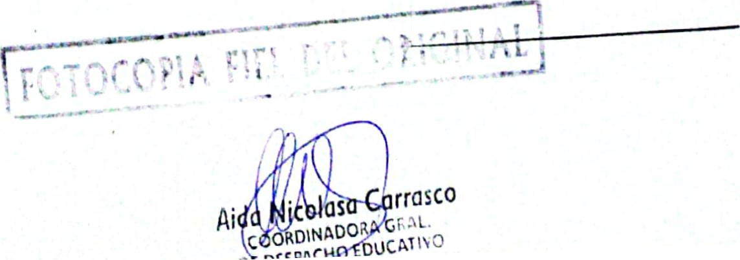

,.eeone

Escaneado con CamScanner

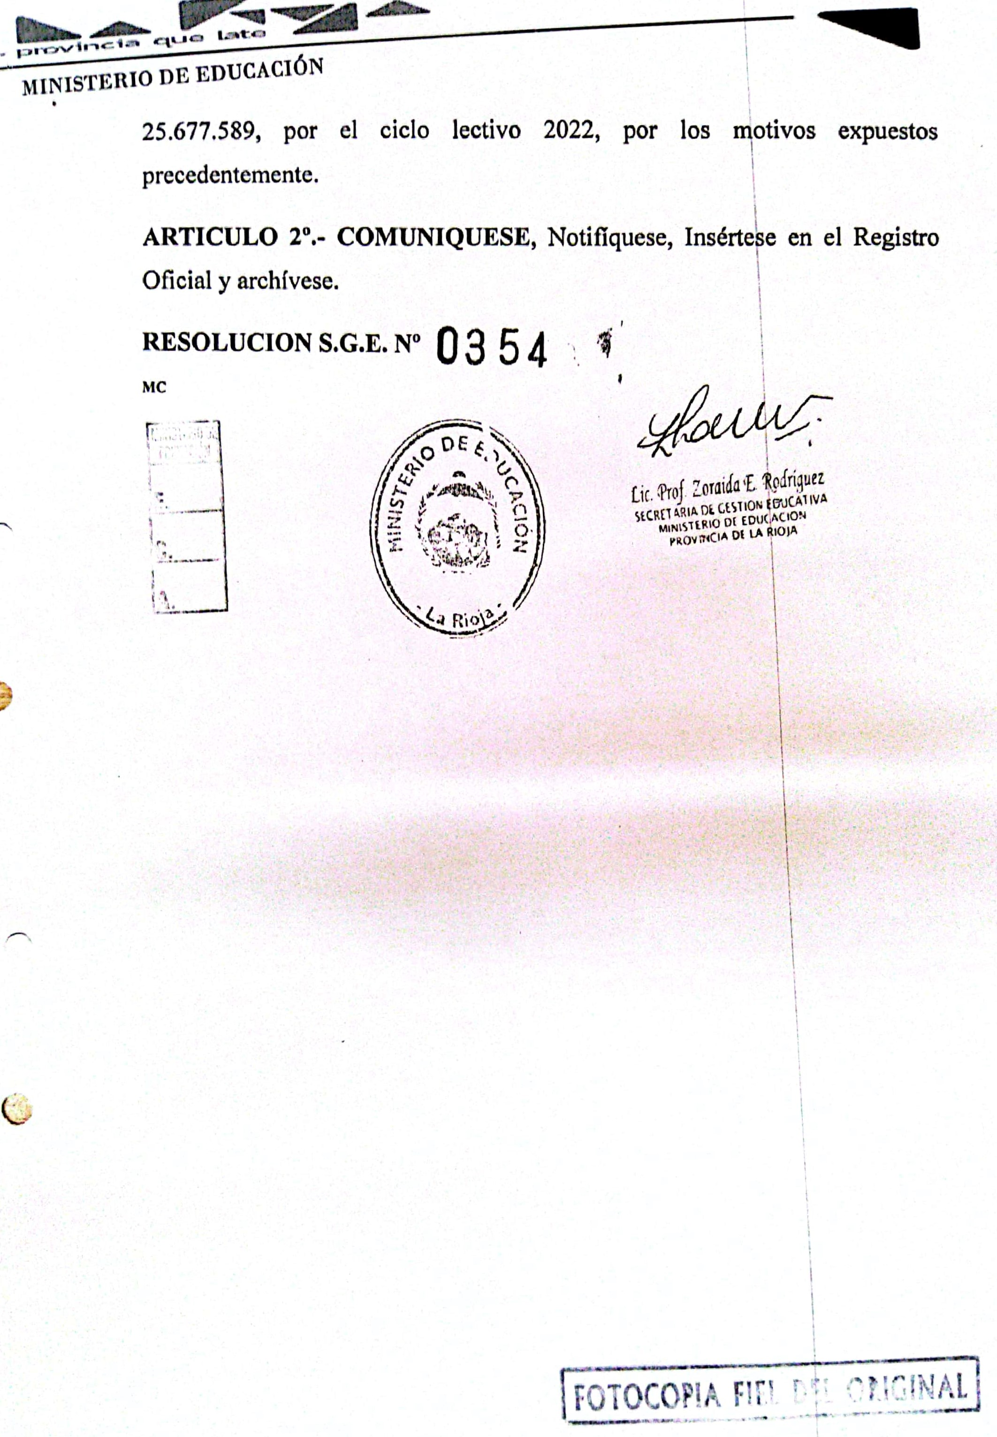MINISTERIO DE EDUCACIÓN

precedentemente.

0

Oficial y archfvese.

RESOLUCION S.G.E.

MC

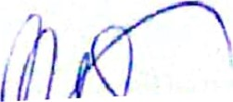

Escaneado con CamScanner